

Российская Федерация

Ханты-Мансийский автономный округ - Югра

(Тюменская область)

СЛУЖБА ПО КОНТРОЛЮ И НАДЗОРУ В СФЕРЕ ОБРАЗОВАНИЯ Ханты-Мансийского автономного округа – Югры

ПРИКАЗ

от 26.04.2010 № 1061
г.Ханты-Мансийск

О применении автоматизированной технологии программного комплекса «Технологическое обеспечение экзамена» Федерального государственного научного учреждения «Федеральный институт педагогических измерений» для обработки бланков ответов участников государственной (итоговой) аттестации в новой форме, освоивших образовательные программы основного общего образования в 2009-2010 учебном году

В целях обеспечения единообразного заполнения бланков ответов участников государственной (итоговой) аттестации в новой форме, освоивших образовательные программы основного общего образования в 2009-2010 учебном году, в соответствии с приказом Службы по контролю и надзору в сфере образования автономного округа от 16.02.2010 года № 277 «Об организации и проведении государственной (итоговой) аттестации обучающихся, освоивших образовательные программы основного общего образования, в том числе с участием Региональной экзаменационной комиссии Ханты-Мансийского автономного округа - Югры, в 2009-2010 учебном году»,
ПРИКАЗЫВАЮ:
1.Применить в 2010 году автоматизированную технологию программного комплекса «Технологическое обеспечение экзамена» Федерального государственного научного учреждения «Федеральный институт педагогических измерений» (далее - ФИПИ) для обработки бланков ответов участников государственной (итоговой) аттестации в новой форме, освоивших образовательные программы основного общего образования, в том числе с участием Региональной экзаменационной комиссии автономного округа (далее – участники государственной (итоговой) аттестации в новой форме).
2.Утвердить:
2.1.форму бланков ответов № 1 по русскому языку участников государственной (итоговой) аттестации в новой форме (приложение 1);
2.2. форму бланков ответов № 1 по алгебре участников государственной (итоговой) аттестации в новой форме (приложение 2);
2.3. форму бланков ответов № 2 по русскому языку и алгебре участников государственной (итоговой) аттестации в новой форме (приложение 3);
2.4.инструкцию по заполнению бланка ответов №1 участников государственной (итоговой) аттестации в новой форме (приложение 4);
2.5.инструкцию по заполнению бланка ответов №2 участников государственной (итоговой) аттестации в новой форме (приложение 5.);
3.Рекомендовать руководителям муниципальных органов управления образованием:
3.1.довести данный приказ до сведения руководителей общеобразовательных учреждений, учителей-предметников, участников государственной (итоговой) аттестации в новой форме в срок до 30.04.2010 года;
3.2.организовать в образовательных учреждениях работу по тренировочному заполнению бланков ответов участников государственной (итоговой) аттестации в новой форме.
4.Отделу организационно-технического и хозяйственного обеспечения (Голубев В.В.) обеспечить размещение настоящего приказа на сайте Обрнадзора Югры.
5.Контроль за исполнением приказа возложить на начальника отдела контроля качества образования Дзюбину С.В.

Руководитель Службы | 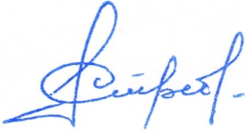 | Н.В.Стребкова

Приложение №1
к приказу Службы по контролю и надзору
в сфере образования автономного округа
№___ «____»____________2010 г

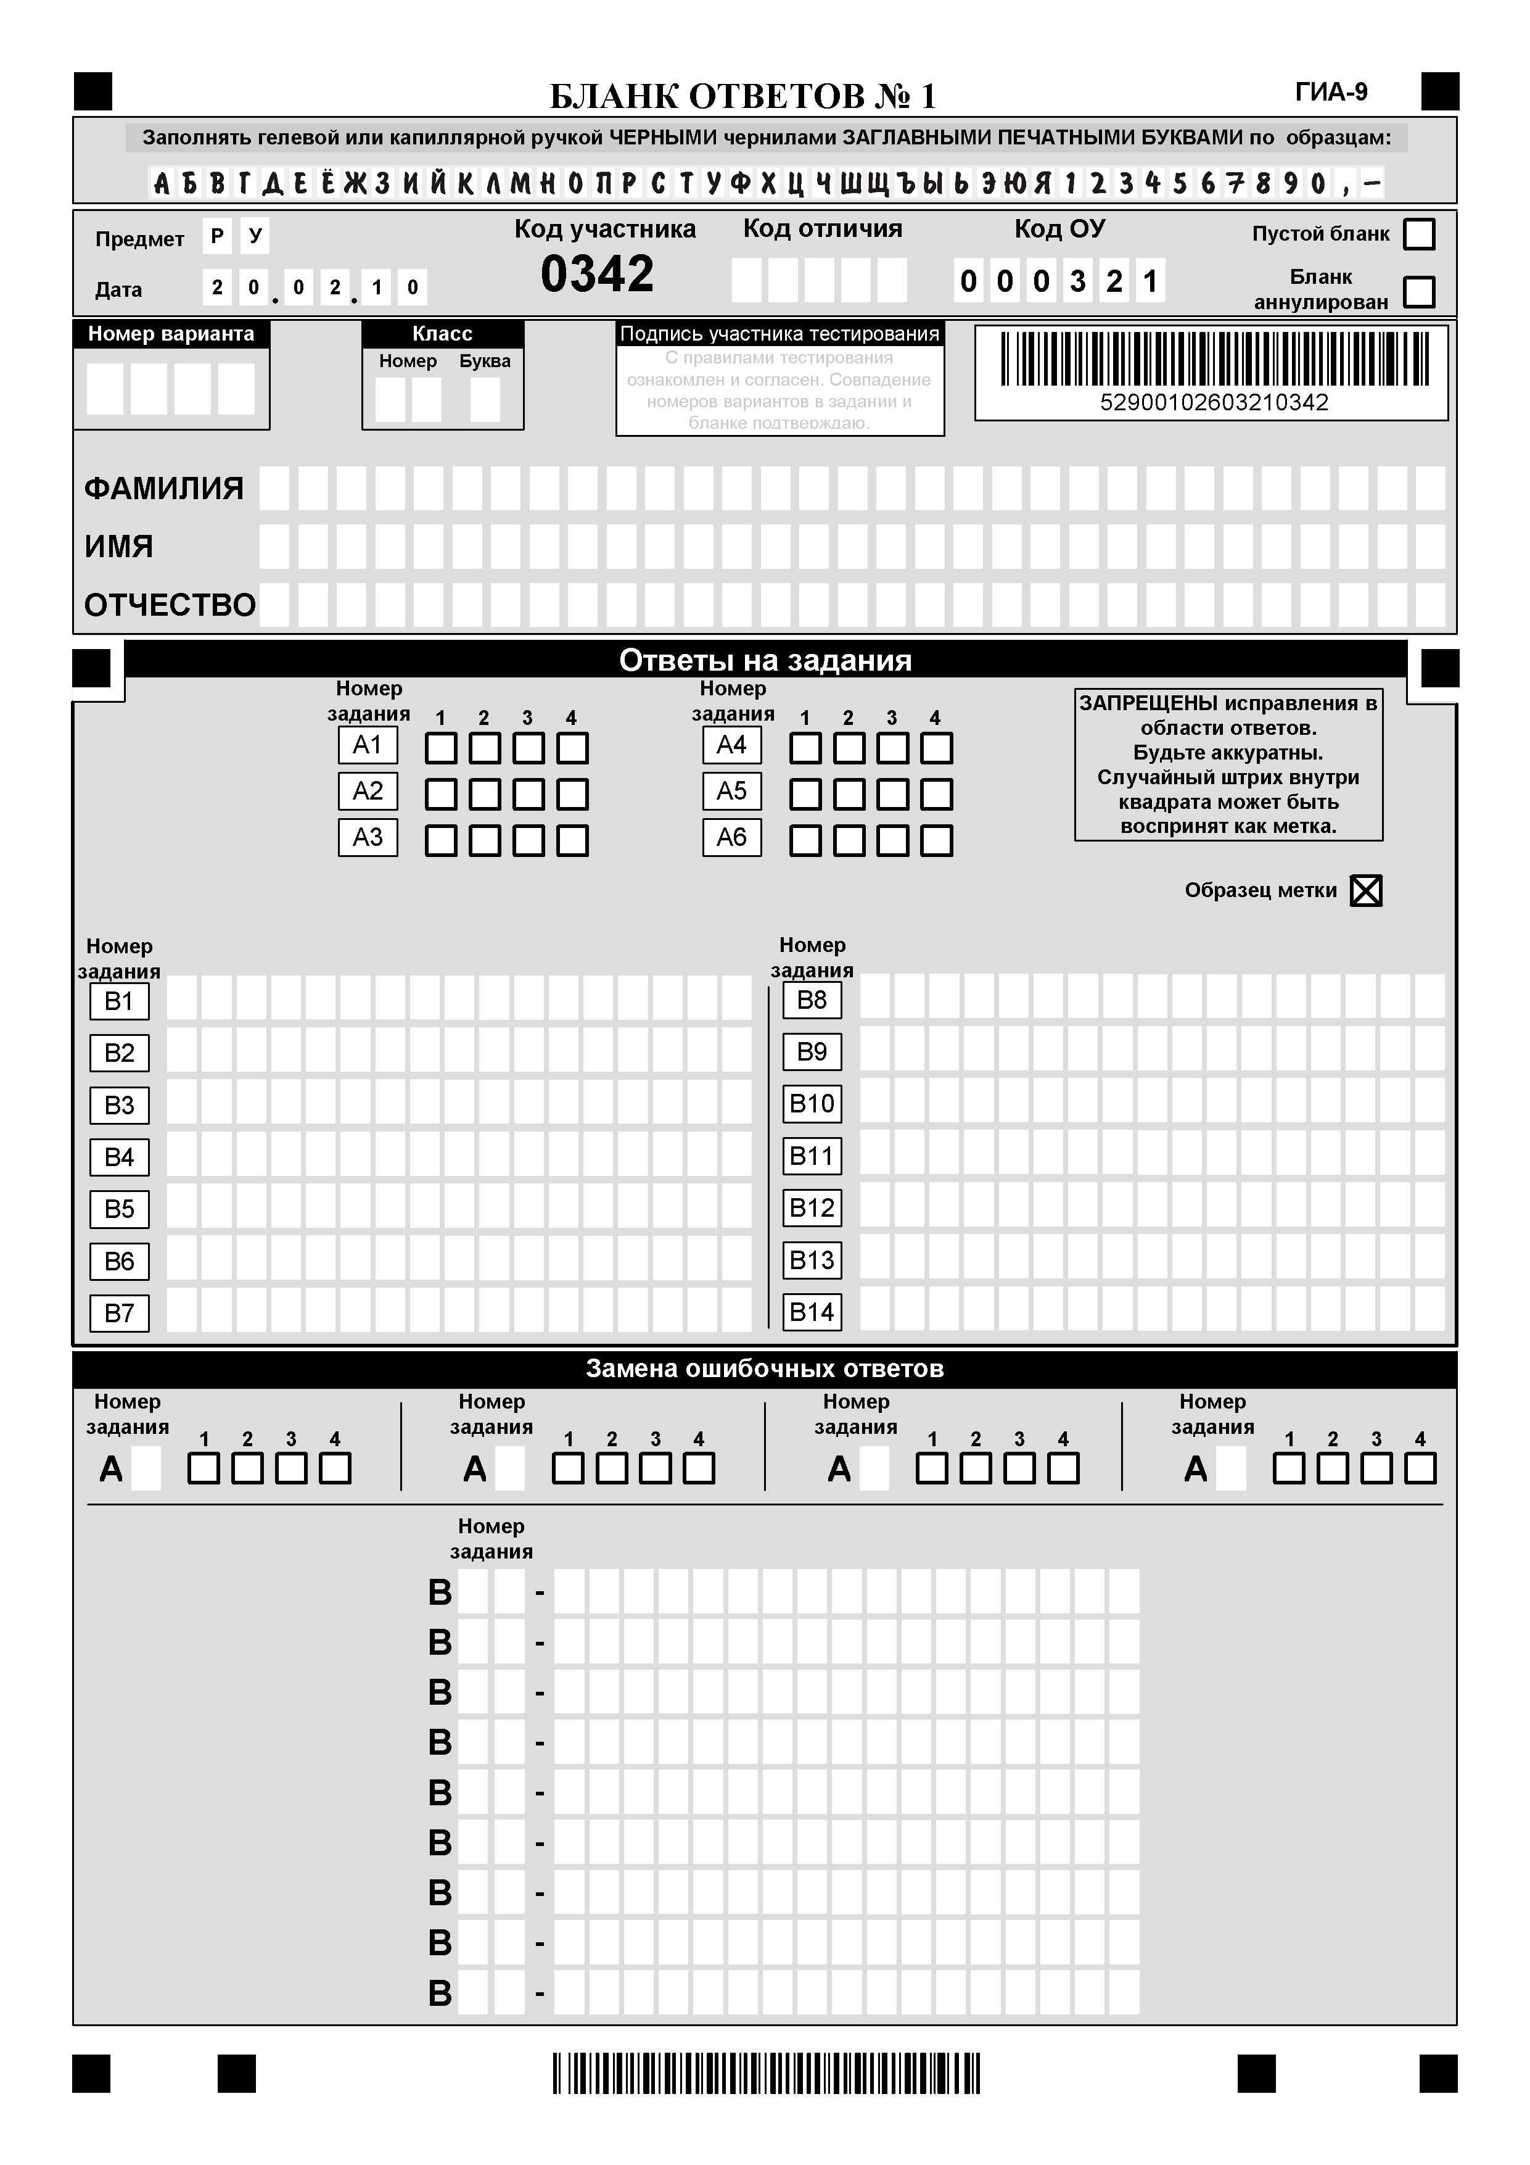
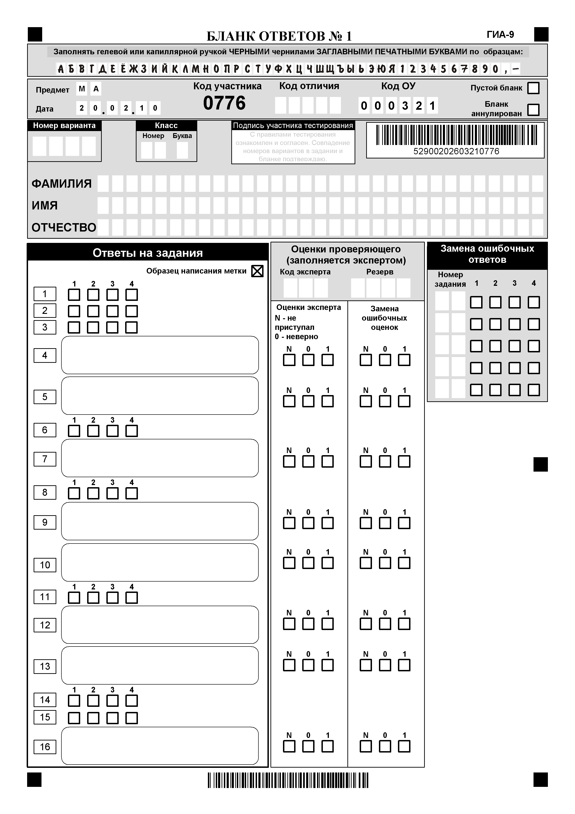

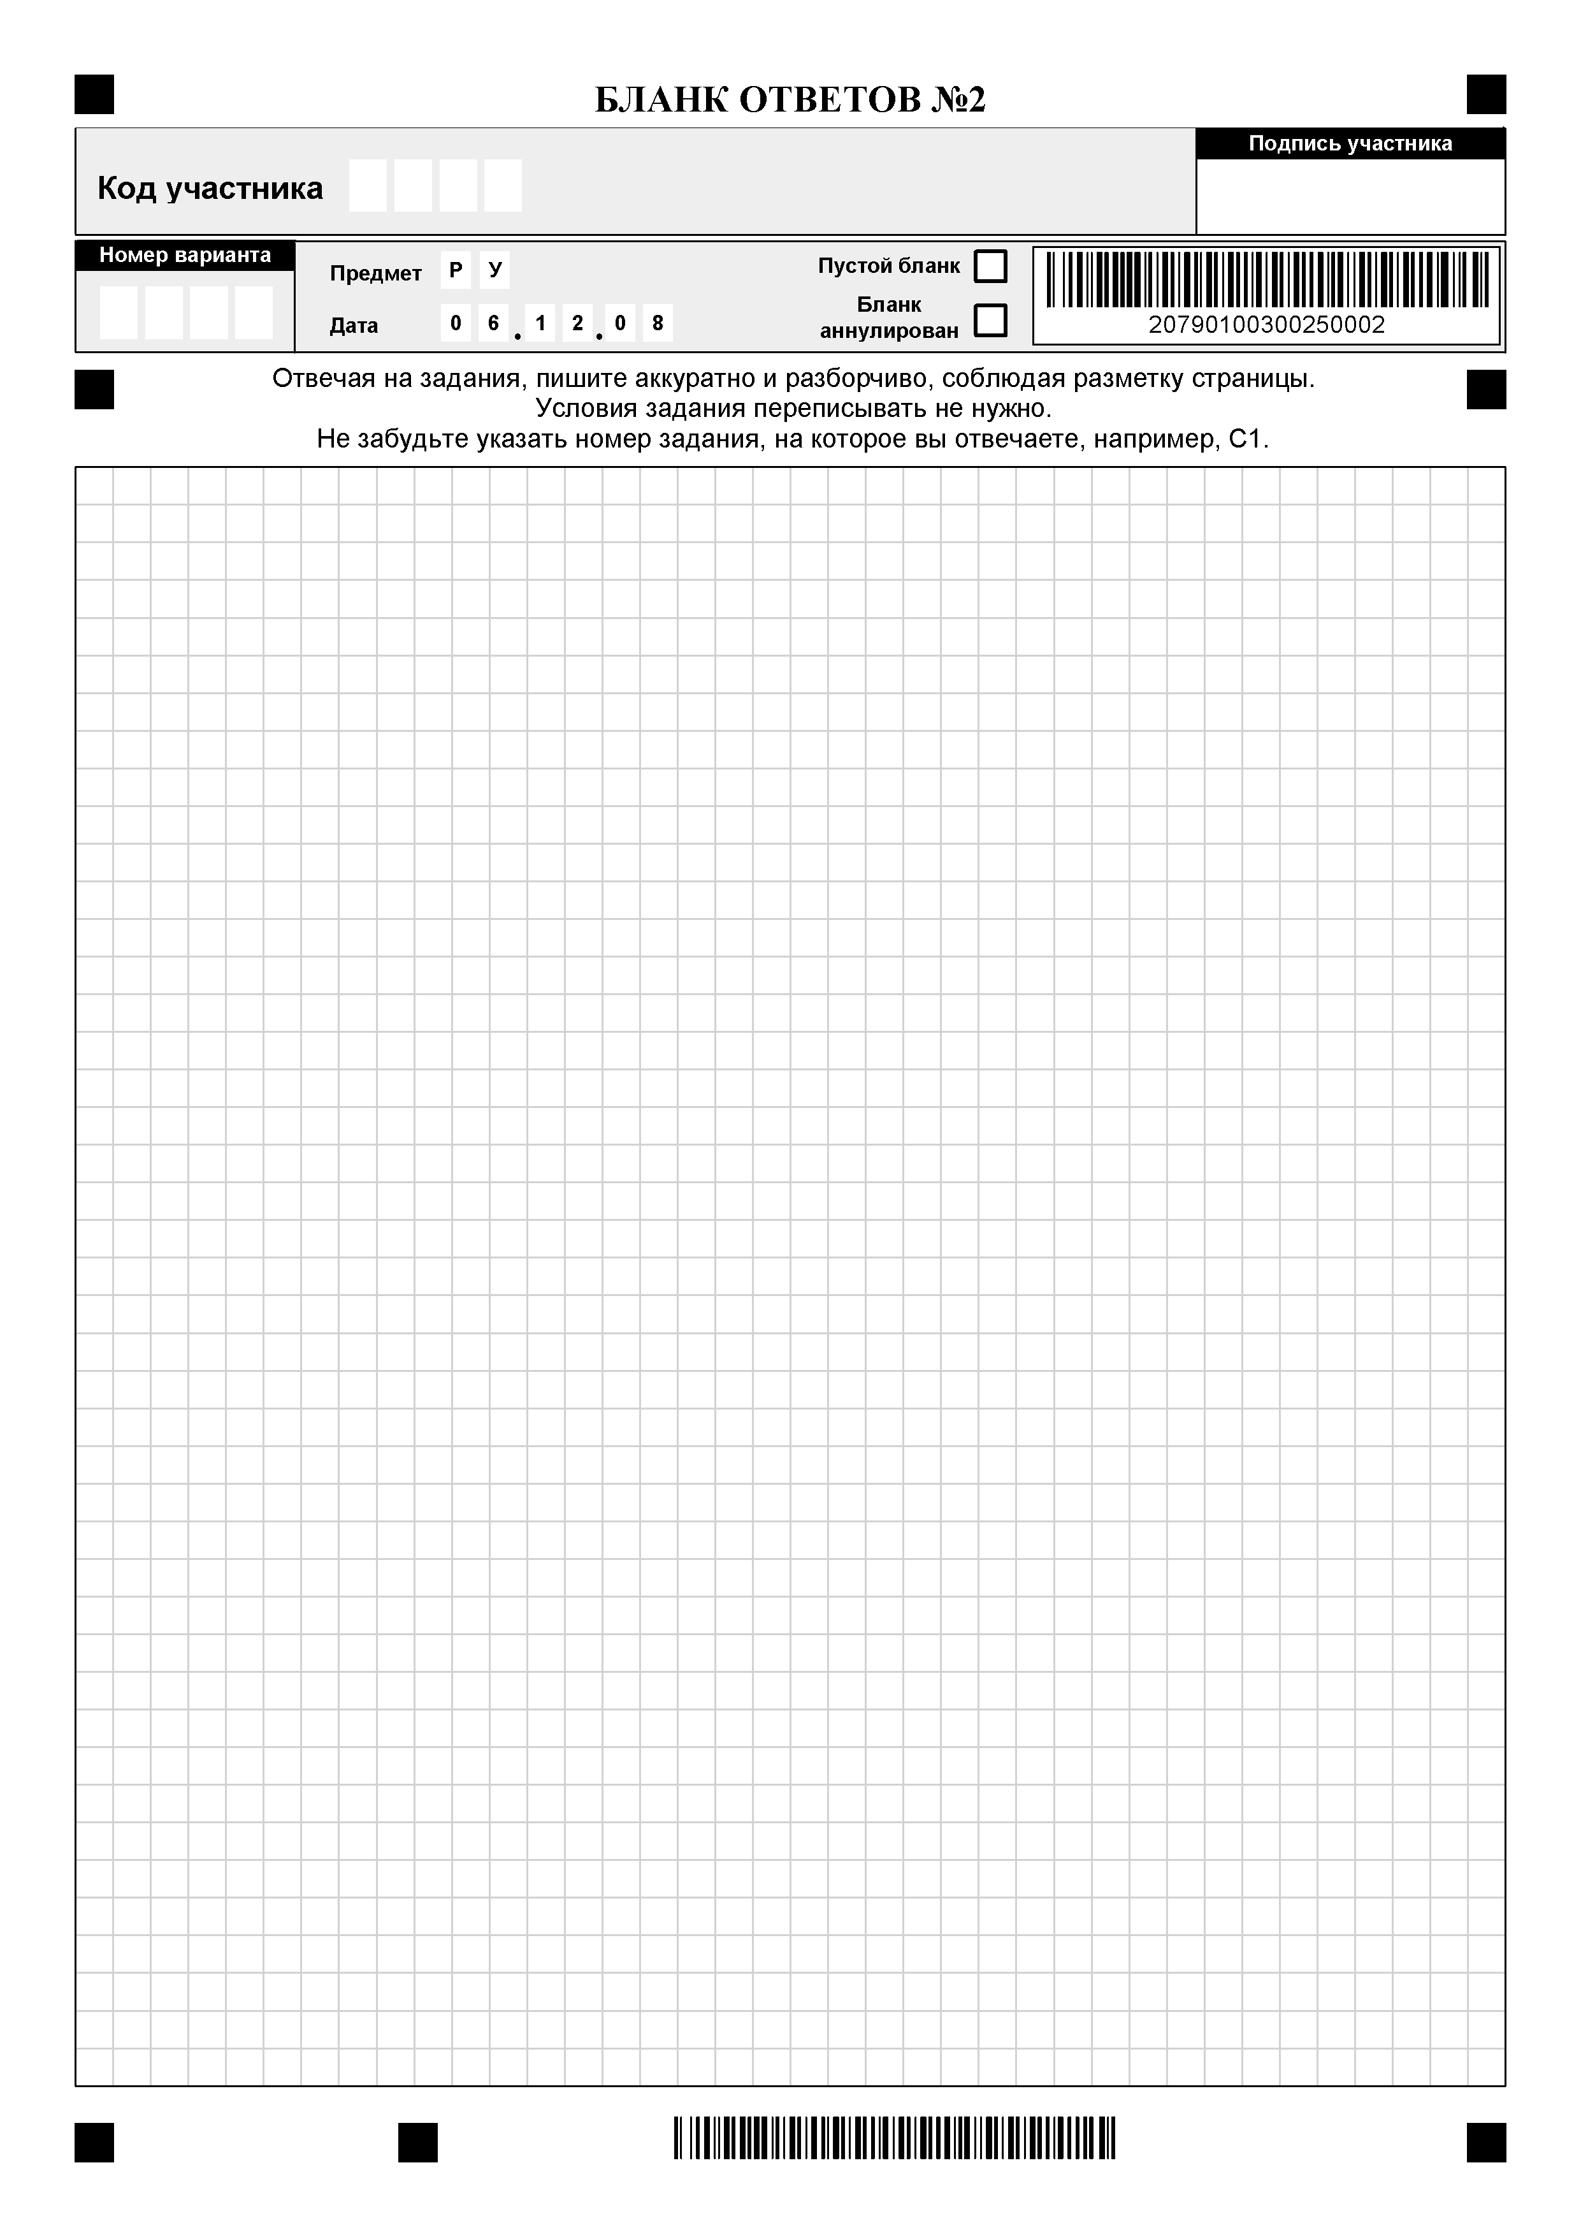

Инструкция по заполнению бланка ответов № 1 участников
государственной (итоговой) аттестации в новой форме

Общие положения

Настоящая инструкция предназначена для выпускников IX классов общеобразовательных учреждений, освоивших образовательные программы основного общего образования и сдающих государственную (итоговую) аттестацию в новой форме (далее - участники экзамена), а также для организаторов общеобразовательных учреждений - пунктов проведения экзаменов (далее - ОУ–ППЭ), осуществляющих инструктаж участников экзамена в день проведения экзамена.

Участники экзамена выполняют экзаменационные работы на трех типах бланков установленного образца:
- бланк ответов №1;
- бланк ответов №2;
- дополнительный бланк ответов №2 (дополнительный бланк ответов №2 имеет такой же формат как бланк ответов №2).
При заполнении бланков ответов необходимо точно соблюдать настоящие инструкции, так как информация, внесенная в бланки, сканируется и обрабатывается с использованием специальных аппаратно-программных средств.

- Порядок заполнения бланка ответа №1 участниками государственной (итоговой) аттестации в новой форме

2.1. Бланк заполняется чёрной гелевой или капиллярной ручкой
2.2. В верхней (регистрационной) части бланка участником экзамена заполняются следующие поля:
- Номер варианта (номер варианта указан на листах с заданиями КИМ)
- Класс: буква, номер
- Фамилия
- Имя
- Отчество
- Подпись (должна помещаться в отведенном для нее поле)
2.3. Для указания ответов на задания следует использовать поле «Ответы на задания».
2.4. Для исправления ответов следует использовать поле «Замена ошибочных ответов»
2.5. Не разрешается делать любые пометки, исправления и записи вне указанных полей.
2.6. К бланку следует относиться бережно, не допускать его порчи. Не допускается использование ластика и корректирующих паст, лент и т.д. Не допускаются записи и любые пометки на обратной стороне бланка.

Порядок заполнения записей ответов на задания

3.1. Нумерация заданий может быть сквозная (задания экзаменационной работы пронумерованы подряд, начиная с 1), или буквенно-цифровая (например, А1, А2,…, В1, В2,…)
3.2. Во избежание ошибок ответы к заданиям с выбором одного ответа из четырех предложенных вариантов и с кратким ответом рекомендуется сначала указать на листах с заданиями экзаменационной работы, а затем перенести их в бланк №1.
3.3. В части заданий предполагается выбор ответа из четырех предложенных вариантов. Выбрав вариант ответа, участник должен поставить метку в ячейку рядом с номером задания. Номер ячейки должен совпадать с номером выбранного ответа.
Ячейки для меток могут располагаться в строчку справа от номера задания или в столбец под номером задания.
Примеры:
В задании 2 выбран 3-й вариант ответа
В задании А11 выбран 2-й вариант ответа

3.4. Если кратким ответом в задании является слово, сочетание слов или последовательность букв или цифр (задания с кратким ответом), то в бланке №1 ответ записывается рядом с номером задания в поле, состоящем из ячеек для отдельных символов, каждый символ вносится в отдельную ячейку.
Примеры:
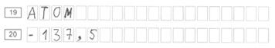
3.5. Варианты КИМ для проведения экзаменов по ряду предметов (например, по математике) могут содержать задания с формульными ответами. Для указания ответов на такие задания используется бланк ответов, в котором предусмотрены поля для ввода формул – прямоугольные области со скругленными углами. В этом случае участнику необходимо аккуратно вписать ответ на бланке №1 в прямоугольное поле рядом с номером задания.
Пример:
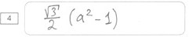
3.6. Если задание содержит единицы измерения и ответ так же имеет единицу измерения, то при переносе ответа на бланк следует указать только полученное число. Единицы измерения в ответе указывать не надо!!!
Например,
если задание имеет вид:
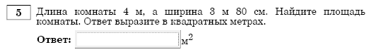
то на бланке следует рядом с номером 5 указать только число 15,2, без единиц измерения, точек и тп;
если задание имеет вид:
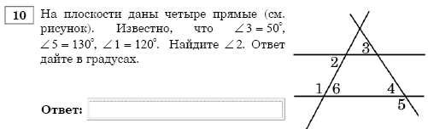
то на бланке следует рядом с номером 10 указать только число 60, без единиц измерения, точек и тп;
если задание имеет вид:
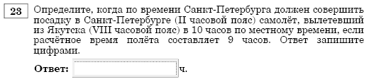
то на бланке следует рядом с номером 23 указать только число 13, без единиц измерения, точек и тп;
3.7. Если в задании в качестве ответа требуется указать последовательность букв или цифр, при переносе ответа на бланк следует указать только эту последовательность, без запятых и прочих символов.
Например,
если задание имеет вид:
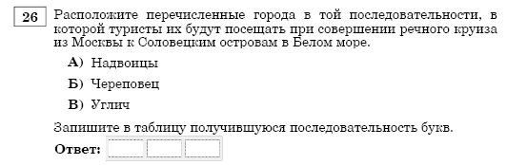
то на бланке следует рядом с номером 26 указать только последовательность букв ВБА, без запятых и прочих символов;
если задание имеет вид:
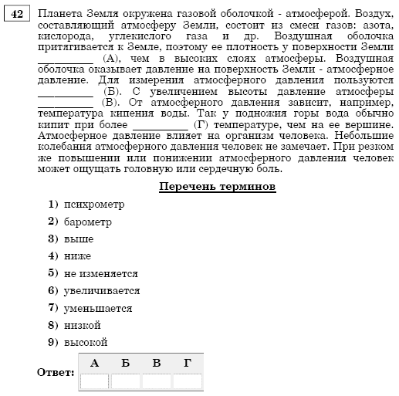
то на бланке следует рядом с номером 42 указать только последовательность цифр 2379, без запятых и прочих символов;
3.8. Задания, требующие развернутого ответа или записи хода решения, выполняются на бланке ответов №2.

Порядок записи замены ошибочных ответов

4.1 Для исправления ответов к заданиям с выбором ответа и кратким ответом участник экзамена должен использовать поля в области «Замена ошибочных ответов».
Для этого участник сначала должен указать номер задания, в котором исправляется ответ. Для этого участник должен аккуратно вписать цифры номера задания в столбец «Номер задания» области замены. Если в экзаменационной работе используется буквенно-цифровая нумерация заданий, то в столбце «Номер задания» будет указана буква (А или В), а рядом с ней – пустые ячейки для указания номера. Если же задания в работе имеют порядковые номера, идущие подряд, то перед ячейками для указания номера задания в области замены буква отсутствует, и надо только вписать цифры.
Если под номер задания отведены две ячейки, а надо исправить ответ в задании с номером от 0 до 9, то номер задания, в котором исправляется ответ, указывается в любой из двух ячеек.
После записи номера задания участник должен указать правильный ответ, используя ячейки справа от номера:
- Для заданий с выбором ответа – поставить метку в ячейке с номером выбранного варианта ответа.
- Для заданий с кратким ответом – записать ответ в отведенные для этого ячейки в области замены (для задний с кратким ответом). Для исправления ответов к заданиям с кратким ответом даются такие же поля, состоящие из ячеек для отдельных символов, как и в области «Ответы на задания». Каждый символ записывайте в отдельную ячейку.
При этом НЕ НУЖНО зачеркивать неправильный ответ в разделе «Ответы на задания».
Примеры:
 |  | Комментарий
 | 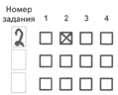 | В задании 2 3-й вариант ответа исправлен на 2-й
 |  | В задании А11 2-й вариант ответа исправлен на 1-й
 |  | В задании B2 исправлен краткий ответ
 |  | В задании 20 исправлен краткий ответ

4.2. Для замены неправильного ответа в форме математического выражения (на бланке с формульными ответами) участник должен аккуратно зачеркнуть тонкой линией неправильный ответ или его часть и вписать внутри того же поля правильный ответ.
Пример:
В задании 4 исправлен ответ в форме математического выражения
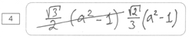

Приложение №5
к приказу Службы по контролю и надзору в
сфере образования автономного округа
№1061 «26» апреля 2010 г

Инструкция по заполнению бланка ответов №2,
дополнительного бланка ответов №2

1.Бланк ответов №2, дополнительный бланк ответов №2 имеют одинаковый формат (рис.1)
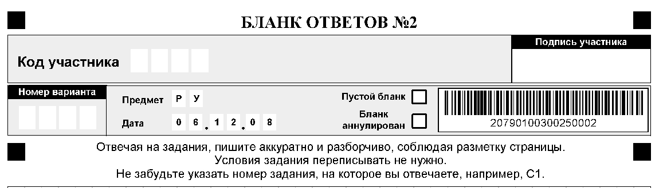
рис.1

2.Бланк заполняется чёрной гелевой или капиллярной ручкой

3.В верхней (регистрационной) части бланка участником экзамена заполняются поля (рис.2):

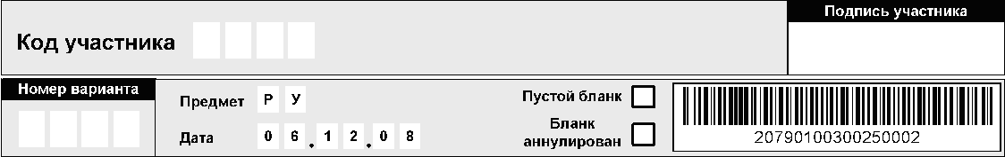
рис.2

- код участника (изображен на бланке №1)
- номер варианта (указан на листах с заданиями экзаменационной работы)
- подпись (должна помещаться в отведенном для нее поле).

4.При выполнении заданий с развернутым ответом участник должен сначала указать номер задания, а затем записать ответ (или решение). Писать следует аккуратно и разборчиво, не выходя за границы поля, отведенного для записи ответов.
Если участнику не хватило места для записи ответа (или решения), участник должен обратится к организатору в аудитории с просьбой выдать дополнительный бланк ответов №2.
Если часть решения или ответа записана на одном бланке, а продолжение – на другом, то на каждом из бланков участник должен указать номер выполняемого задания.

5.Исправления в записи развернутого ответа или хода решения производятся на бланке ответов №2. Если надо исправить фрагмент ответа или решения, его необходимо зачеркнуть, а рядом написать правильный вариант ответа (решения) (рис.3).

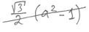
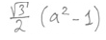

Рис.3

6. К бланку следует относиться бережно, не допускать его порчи.
Участникам экзамена запрещается:
- использовать ластик, корректирующие пасты, ленты и т.д.;
- делать любые пометки, исправления и записи вне указанных полей;
- делать записи и любые пометки на обратной стороне бланка.

7. К бланку следует относиться бережно, не допускать его порчи. Не допускается использование ластика и корректирующих паст, лент и т.д. Не допускаются записи и любые пометки на обратной стороне бланка.

